自主学習のすすめ　<中学校社会科(例)>

自主学習活動例　「地理院地図を使って、身近な地域の昔と今を比較しよう」

１　ねらい　　国土地理院のデジタル地理院地図を使って、身近な地域の変化を調査し、変化の様子を理解するとともに、デジタル地形図を活用する技能を身に付ける。

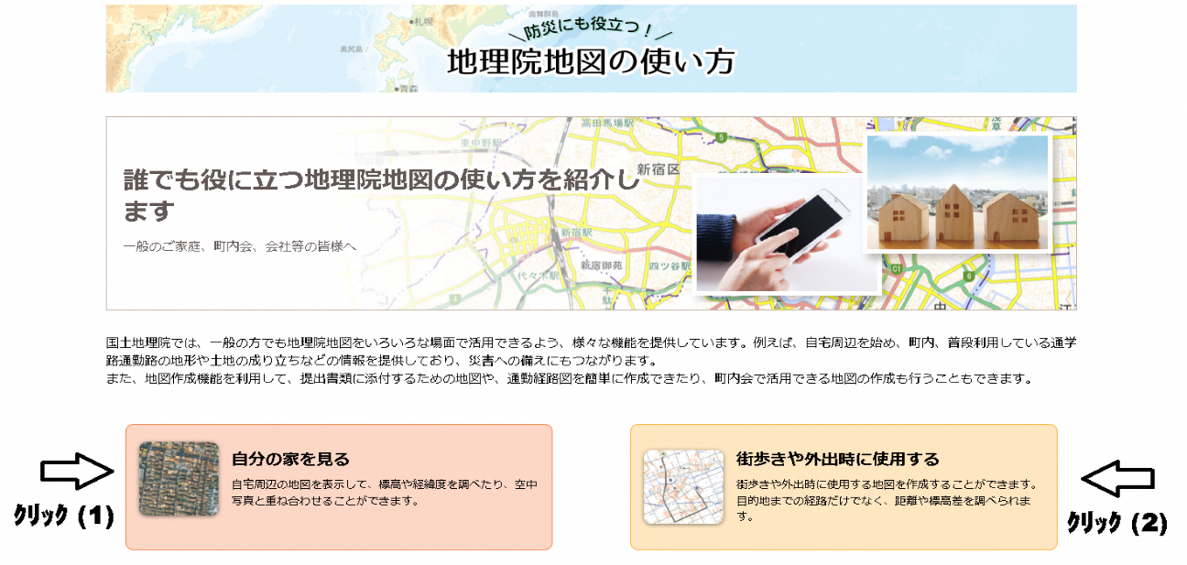２　準備物　　学習者用端末

３　活動の流れ・手順



学習者用端末等で国土地理院ＨＰの「誰でも役に立つ地理院地図の使い方を紹介します」のページ( <https://maps.gsi.go.jp/help/intro/general/index.html> )

を開く。

**「自分の家を見る」をクリック**し、そのページに表示されている**「地図を表示する」「自宅周辺の地図を見る」**の説明を一通り読み、**自宅周辺の地図を表示する方法を確認**する。

**(1)****「自分の家の標高や緯度・経度」を調べよう。**

①「自分の家を見る」のページの**「自宅の標高や緯度経度を調べる」**の説明を一通り読み、**「地理院地図で見てみよう」をクリック**する。

②　国土地理院がある茨城県つくば市のデジタル地形図が表示されるので、画面左上の「検索バー🔍」に自宅の住所を入力し、検索結果の旗マークをクリックする。

③　自宅周辺のデジタル地形図が表示されるので、①で確認した「自宅の標高や緯度経度を調べる」の説明を参考に、自宅の標高や緯度・経度を調べる。

・画面中央の「＋」に、調べたい場所を合わせれば、いろいろな場所の標高や緯度・経度が調べられます。この機会に地域の避難場所の標高も調べておこう!

**(2) 実際に見える風景が地形図でどのように表されているか調べよう。**

①「自分の家を見る」のページの**「写真と重ね合わせて表示する」**の説明を一通り読み、**「地理院地図で見てみよう」をクリック**する。

②　デジタル地形図に航空写真が重ね合わせて表示されるので、(1)の②と同じ作業を行い、自宅周辺のデジタル地形図を表示する。

・画面左下の「全国最新写真」を合成・解除したり、透過率を変えたりして、いろいろな地形図の表し方を試してみよう!

**(3) 昔と今の航空写真を比較し、土地利用の変化の様子を調べよう。**

①「自分の家を見る」のページの**「古い写真と並べて比較する」**の説明を一通り読み、**「地理院地図で見てみよう」をクリック**する。

②　古い航空写真(1960年代)と現在の航空写真が並べて表示されるので、(1)の②と同じ作業を行い、自宅周辺の航空写真を表示する。

③　表示された２枚の航空写真を比較し、自宅周辺の建物や土地利用が約50年間でどのように変化しているか調べる。

・昔の航空写真の画面左上「地図」をクリックし、さらに「1974年～1978年」をクリックすると、1970年代の様子をカラー写真で確認することもできます。

・自宅周辺の昔と今の変化の様子を調べたら、次は、自分の学校周辺の昔と今についても調べてみよう。

・授業やニュース等で出てきた場所についても、同じように調べてみよう。

|  |
| --- |
| 「誰でも役に立つ地理院地図の使い方を紹介します」のページの「街歩きや外出時に使用する」をクリックすると、デジタル地形図で指定した範囲の面積や２点間の距離、２点間の断面図、方位を表す方法が紹介されています。デジタル地形図を活用し身近な地域の様子について様々な視点から調べてみましょう。 |